СОБЛЮДАЕМ ПРОСТЫЕ ПРАВИЛА ЛИЧНОЙ ГИГИЕНЫ

(памятка для населения)

Гигиена – наука о влиянии различных факторов окружающей среды на здоровье человека. Личная гигиена – это совокупность гигиенических правил, выполнение которых способствует сохранению и укреплению здоровья человека. Соблюдение правил личной гигиены направлено в первую очередь на профилактику инфекционных и паразитарных заболеваний. Один из ведущих принципов – использование каждым человеком индивидуальных предметов личной гигиены: полотенца для лица, полотенца для ног, мочалки, мыла, зубной щетки, расчески.

Следите за чистотой рук!
Мойте руки в течение 40-60 секунд:

- Увлажните руки водой, лучше теплой.

- Покройте все поверхности руки достаточным количеством мыла.

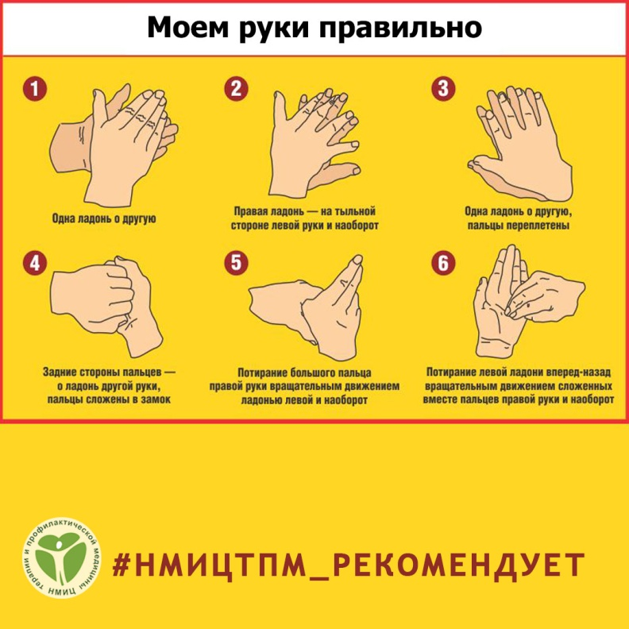
- Потрите одну ладонь о другую.

- Разотрите ладонями тыльную поверхность кистей, переплетая пальцы.

- Переплетите пальцы, растирая ладонь о ладонь.

- Соедините пальцы в замок, тыльной стороной согнутых пальцев растирайте ладонь другой руки.

- Охватите большой палец левой руки правой ладонью и потрите его круговым движением, поменяйте руки.

- Круговым движением в направлении вперед и назад сомкнутыми пальцами правой руки потрите левую ладонь, поменяйте руки.

- Ополосните руки водой.

- Тщательно высушите руки индивидуальным или одноразовым полотенцем.

Это должен знать каждый!
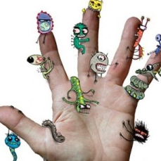
Моют руки теплой водой с мылом, намыливая их до образования пены:
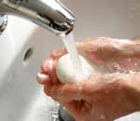
- перед едой, перед приготовлением пищи, после прикосновения к сырому мясу, птице или рыбе;
- после посещения туалета;
- после посещения общественного транспорта и мест скопления большого количества людей;
- после уборки в доме; после контакта с землей;
- после контакта с животными, в.т.ч. домашними, после контакта с деньгами; после игр на спортивной, детской площадке;
- после очищения носа или чихания, после контакта с заболевшим человеком и его вещами.

Уход за зубами
Зубы чистят 2 раза в день – утром и вечером.
- Зубная щетка должна быть не очень жесткой.
- Сначала чистят сомкнутые зубы в разных направлениях.
- Затем рот открывают и тщательно чистят поверхность зубов, обращенную внутрь рта.
- Затем зубы хорошо прополаскивают.
- Щетку моют и хранят щетинками вверх.
Для предупреждения заболеваний полости рта, кариеса, заболеваний желудочно-кишечного тракта и обострений хронических заболеваний внутренних органов нужно регулярно:
- обеспечить необходимый гигиенический уход за полостью рта;
- тщательно и долго пережевывать пищу;
- обязательно включать в рацион жесткие овощи и фрукты;
- сократить потребление сладостей (конфет, тортов и т.д.);
- употреблять различные сочетания пищевых продуктов, придерживаясь при этом принципов рационального питания;
- больше пить, делая это медленно, задерживая во рту жидкость, при этом вымывается максимум микробов;
- после еды обязательно полоскать рот водой.

Гигиена ног
Несоблюдение гигиены ног приводит к появлению неприятного стойкого запаха, возникновению потертостей, опрелостей, к грибковым поражениям кожи стоп и ногтей, гнойничковым заболеваниям кожи ног.
Факторы, усиливающие потливость ног: плоскостопие; тесная неудобная обувь; ношение синтетических носков (чулок, колготок); употребление в пищу острых и пряных продуктов; неопрятное содержание ног; редкая смена колготок (носок, чулок); длительное ношение обуви без ухода.
Как правильно ухаживать за состоянием кожи ног? Ежедневно мыть ноги прохладной водой с мылом. Ежедневно менять носки (колготки). Следить, чтобы обувь была чистой и сухой как снаружи, так и внутри.
Гигиена тела
Ежедневно кожный покров вырабатывает сало и пот. Если не смывать эти выделения, то защитные свойства кожи нарушаются, создаются благоприятные условия для размножения болезнетворных бактерий, грибков и других вредных микроорганизмов.
- Мыть тело необходимо ежедневно теплой водой (37-38 градусов), используя специальные средства (мыло, гель для душа и др.).
- Принимать ванну, душ с применением мочалки не реже 1 раза в неделю.
- После мытья тела следует надевать чистую одежду.

Уход за кожей открытых частей тела
Гигиена волос и кожи головы нормализует деятельность сальных желез, улучшает кровообращение и обменные процессы. Опрятное содержание волос является одним из важнейших способов предупреждения болезней кожи на голове.
- Мыть голову необходимо по мере загрязнения. Частота мытья волос зависит от длины волос, типа волос и кожи головы, времени года. Зимой голову моют чаще, так как выделяется больше кожного сала под головным убором.
- Мыть голову необходимо теплой водой, так как горячая вода активизирует работу сальных желез. После мытья волосы рекомендуется обдать прохладной водой.
- Шампуни необходимо подбирать индивидуально и тщательно.
- Вытирать волосы желательно полотенцем, феном пользоваться не рекомендуется, т.к. горячий воздух сушит волосы.
- Расчесывать короткие волосы следует от поверхности кожи кнаружи.
- Длинные волосы расчесывают, начиная с концов.

Уход за ногтями
- Ногти следует стричь коротко. При мытье рук необходимо пользоваться специальной щеточкой.
- Скорость роста ногтей на руках – 1 мм в неделю, поэтому ногти на руках необходимо обстригать 1 раз в неделю.
- Скорость роста ногтей на ногах – в 3 – 4 раза меньше. На ногах ногти обстригают 1 раз в 2 – 3 недели прямо, чтобы ногти по углам не врастали (может возникнуть
панариций – воспаление ногтевого ложа).
- Стричь ногти лучше после мытья рук или ног, так как от мытья теплой водой с мылом ногти легче обстригаются и не трескаются.
- Помните! Грызть ногти - вредная привычка!

Гигиена одежды и обуви
- Нательное белье, а также носки, гольфы, чулки, колготки следует менять ежедневно.
- Одежду необходимо регулярно стирать.
- Недопустимо ношение чужой одежды и обуви.
- Одежда и обувь должны соответствовать климатическим условиям.
- Покрой одежды и обуви должен учитывать анатомические особенности и соответствовать размеру человека.
- У каждого члена семьи должны быть индивидуальные постельные принадлежности.
- Постельное белье необходимо менять еженедельно.
Уход за обувью: удалите грязь и пыль; нанесите крем; прочистите щеткой; вытрите обувь насухо мягким материалом.
- Обрабатывайте новую сухую обувь водоотталкивающим спреем.
- Меняйте набойки при появлении на каблуке первых признаков износа.
- Используйте разные щетки для замшевой и кожаной обуви.
- Подбирайте средства по уходу за обувью с учетом материала и цвета и наносите на чистую обувь минимум за 30-40 минут до выхода из дома.
- Сушите обувь при комнатной температуре.

